đề HSG LỚP 12 TỈNH THÁI NGUYÊN
NĂm 2018 – 2019
MÔN TOÁN
Time: 180 Phút
Câu 1 (4.0 điểm). Cho hàm số có đồ thị , đường thẳng đi qua và có hệ số góc . Tìm để cắt tại ba điểm phân biệt , , sao cho .
Câu 2 (4 điểm). Giải phương trình .
Câu 3 (4.0 điểm). Cho dãy số thỏa mãn . Tìm giới hạn .
Câu 4 (4.0 điểm). Cho hình chóp có đáy là tam giác vuông cân tại , . Gọi là trung điểm của . Biết hình chiếu của lên mặt phẳng là điểm thỏa mãn và góc giữa hai mặt phẳng ; bằng . Tính thể tích khối chóp đã cho và tính khoảng cách giữa hai đường thẳng , theo .
Bài 5 ( 4.0 điểm). Cho các số thực dương thỏa mãn điều kiện . Tìm giá trị lớn nhất của biểu thức .

GIẢI CHI TIẾT đề HSG LỚP 12 TỈNH THÁI NGUYÊN
NĂm 2018 – 2019
MÔN TOÁN
Time: 180 Phút

Câu 1 (4.0 điểm). Cho hàm số có đồ thị , đường thẳng đi qua và có hệ số góc . Tìm để cắt tại ba điểm phân biệt , , sao cho .
Lời giải
Tác giả: Nguyễn Thế Quốc; Fb: Quốc Nguyễn.
Phương trình đường thẳng đi qua điểm có hệ số góc là .
Phương trình hoành độ giao điểm giữa và
Giả sử có hai nghiệm , , trong đó , lần lượt là hoành độ của điểm và
Theo định lí Vi-et ta có
Vì hai điểm và thuộc đường thẳng nên , .
Khi đó
.
Thử lại, thay vào (thỏa mãn).
Vậy .
Câu 2 (4 điểm). Giải phương trình .
Lời giải
Tác giả: Nguyễn Thành Biên ; Fb: BienNguyenThanh
Điều kiện .
Phương trình đã cho tương đương với
Dễ thấy không là nghiệm của phương trình đã cho.
Với , giải phương trình ta được
.
Xét hàm số trên , có .
Suy ra là hàm số đồng biến trên mà .
Do đó .
Vậy phương trình đã cho có nghiệm ; .
Câu 3 (4.0 điểm). Cho dãy số thỏa mãn . Tìm giới hạn .
Lời giải
Tác giả: HoàngQuyên ; Fb: HoàngQuyên
Theo giả thiết ta có :
Câu 4 (4.0 điểm). Cho hình chóp có đáy là tam giác vuông cân tại , . Gọi là trung điểm của . Biết hình chiếu của lên mặt phẳng là điểm thỏa mãn và góc giữa hai mặt phẳng ; bằng . Tính thể tích khối chóp đã cho và tính khoảng cách giữa hai đường thẳng , theo .
Lời giải
Tác giả: Nguyễn Thùy Linh; Fb:Nguyễn Thùy Linh

Cách 1:
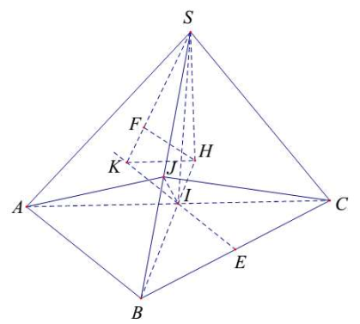
a) Từ giả thiết của bài toán ta có .
Kẻ góc giữa hai mặt phẳng và bằng góc giữa hai đường thẳng và .
Dễ thấy là tam giác cân tại , kết hợp với giả thiết góc giữa hai mặt phẳng và bằng ta có hai trường hợp sau :
TH1: .
Ta có vuông tại có ( Loại ) .
TH2: .
Ta có vuông tại có .
. Mặt khác .
Ta có (đvtt).
b) Gọi là trung điểm của . Do vậy ta có .
Do .
Kẻ , .
Mặt khác ta lại có .
Kẻ .
Xét tam giác vuông ta có : .
Mặt khác .
Vậy .

Cách 2:
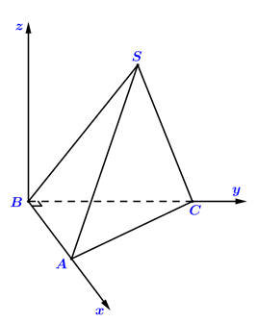
Chọn hệ trục tọa độ với . Không mất tính tổng quát ta chọn .
Ta có : , , .
Do . Gọi với .
, , .
, .
Do góc giữa và bằng nên .
. Do chọn nên ( đvtt ).
Ta có : , , , .
. Do chọn nên .
Bài 5 ( 4.0 điểm). Cho các số thực dương thỏa mãn điều kiện . Tìm giá trị lớn nhất của biểu thức .
Lời giải
Ta có: (1).
Suy ra .
Mặt khác: (2).
Dấu đẳng thức xảy ra ở (1) và (2) khi và chỉ khi .
Vậy GTLN đạt được khi .

